

**tài liệu dự án**

**WEBSITE MERRYLAND - OE COMPANY**



|  |  |
| --- | --- |
| Giảng viên | : Phạm Tiến Huy |
| Sinh Viên | :Phạm Ngọc Xuân Tín |
| MSSV | : PY00047 |
| Lớp/Kỳ | : SD19301/FA24 |

December 7, 2024

MỤC LỤC

1 Giới thiệu dự án 4

1.1 Giới thiệu Công ty OE 4

1.2 Yêu cầu của Công ty OE 4

2 Phân tích yêu cầu khách hàng 5

2.1 Sơ đồ Use Case 5

2.2 Activity Diagram 5

2.3 Đặc tả yêu cầu hệ thống (SRS) 5

2.2.1 Trang chủ 5

2.2.2 Trang chi tiết 6

2.2.3 Trang yêu thích 6

2.2.4 Bảo mật và tài khoản 6

2.2.5 Quản lý tiểu phẩm 7

2.2.6 Quản lý khách hàng 7

2.2.7 Báo cáo và thống kê 7

2.2.8 Đổi mật khẩu 9

2.3 Sơ đồ triển khai và yêu cầu hệ thống 9

2.3.1 Sơ đồ triển khai 9

2.3.2 Yêu cầu hệ thống 9

3 Thiết kế ứng dụng 9

3.1 Mô hình công nghệ ứng dụng 9

3.2 Thực thể 9

3.2.1 Sơ đồ quan hệ thực thể (ERD) 9

3.3 Giao diện 9

3.3.1 Giao diện Trang chủ 9

3.3.2 Giao diện Trang chi tiết 9

3.3.3 Giao diện Trang yêu thích 9

3.3.4 Giao diện chức năng 10

3.3.5 Các giao diện hỗ trợ khác 13

4 Thực hiện dự án 14

4.1 Tạo CSDL với SQL Server 15

4.2 Lập trình CSDL 15

4.2.1 Mô hình tổ chức lập trình CSDL 24

4.2.2 Mô hình ứng dụng 24

4.3 Thư viện tiện ích 25

4.3.1 XJPA 26

4.3.2 EmailUtils 26

5 KẾT LUẬN 28

5.1 Khó khăn 28

5.2 Thuận lợi 28

# Giới thiệu dự án

## Giới thiệu Công ty OE

Công ty OE chuyên cung cấp dịch vụ giải trí cho các doanh nghiệp. Khi một doanh nghiệp có sự kiện họ tìm đến OE để đặt các sản phẩm giải trí phục vụ quan khách trong sự kiện. OE mong muốn có một website giới thiệu các trích đoạn tiểu phẩm (video) của mình nhằm phục vụ miễn phí cho cộng đồng, đồng thời qua đó tìm kiếm khách hàng.

## Yêu cầu của Công ty OE

Công ty OE muốn xây dựng một **website giới thiệu các trích đoạn tiểu phẩm (video)** nhằm phục vụ miễn phí cho cộng đồng và đồng thời thu hút khách hàng tiềm năng. Website cần hỗ trợ hai nhóm người dùng chính: khách hàng và nhân viên quản trị của công ty.

* **Dành cho khách hàng:**
* **Trang chủ**: Hiển thị các tiểu phẩm nổi bật với thông tin cơ bản (hình đại diện, tên chủ đề, nút Like và Share). Sắp xếp theo số lượt xem và hỗ trợ điều hướng (đầu, cuối, trước, sau).
* **Trang chi tiết**: Hiển thị thông tin chi tiết của từng tiểu phẩm bao gồm video, tiêu đề, mô tả, và các nút tương tác.
* **Trang yêu thích**: Cung cấp danh sách các tiểu phẩm đã được người dùng yêu thích, hỗ trợ thao tác bỏ thích.
* **Bảo mật và tài khoản**: Người dùng cần đăng nhập để sử dụng các tính năng tương tác (Like, Share, Unlike) và xem danh sách yêu thích. Website hỗ trợ đăng ký, đổi mật khẩu, lấy lại mật khẩu và quản lý tài khoản cá nhân.
* **Dành cho nhân viên quản trị:**

Nhân viên quản trị cũng hoạt động như khách hàng, ngoài ra có quyền thực hiện các chức năng sau:

* **Quản lý tiểu phẩm**: Thực hiện các công việc xem, thêm, sửa và xóa các tiểu phẩm.
* **Quản lý khách hàng**: Được phép xem,thêm, cập nhật và xóa khách hàng.
* **Báo cáo – Thống kê**: Tổng hợp số lượt yêu thích theo từng tiểu phẩm và phân loại khách hàng theo các tiểu phẩm đã tương tác (yêu thích hoặc nhận chia sẻ).

# Phân tích yêu cầu khách hàng

## Sơ đồ Use Case

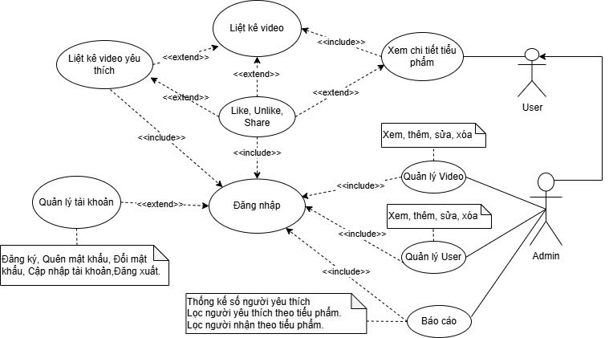

## ACTIVITY DIAGRAM

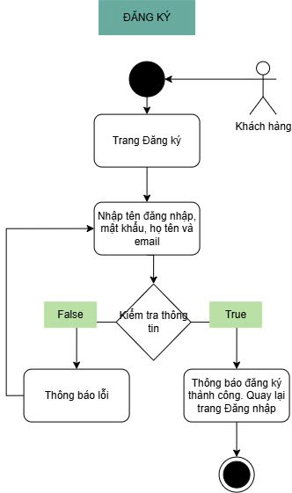 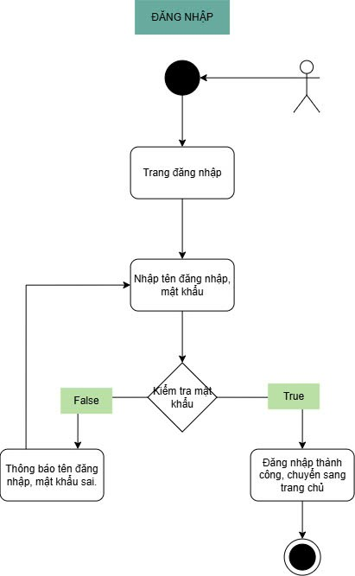

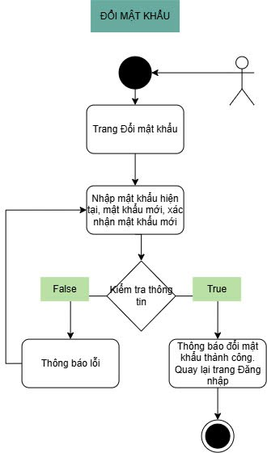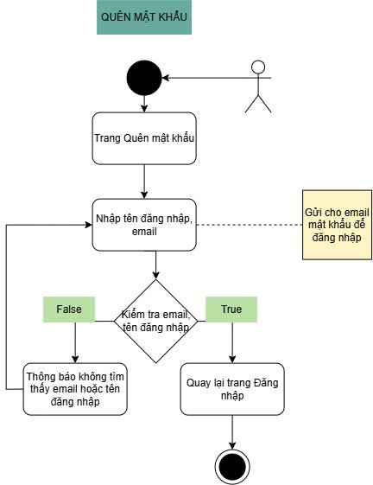

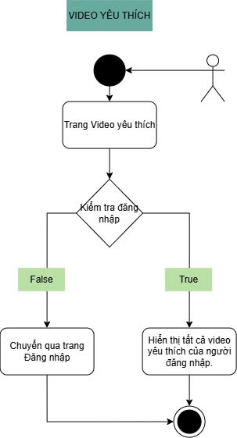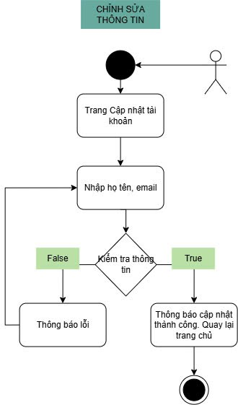

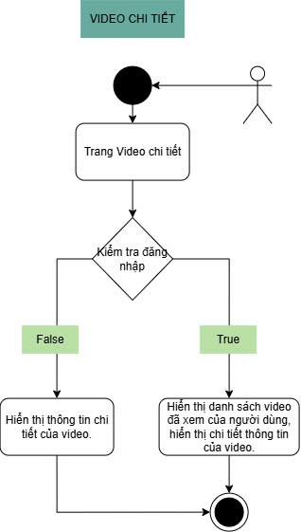 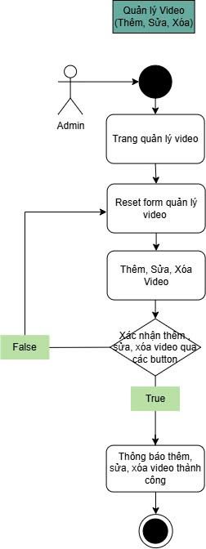 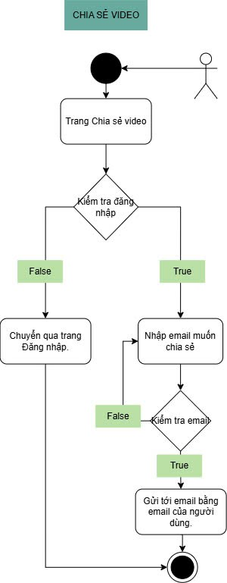

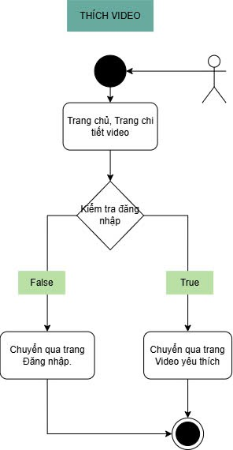 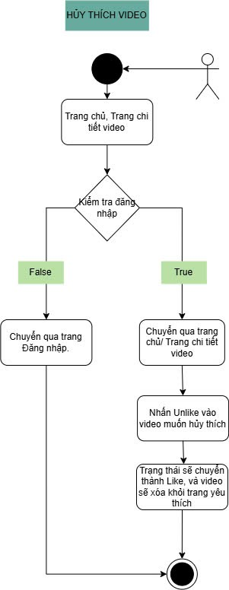 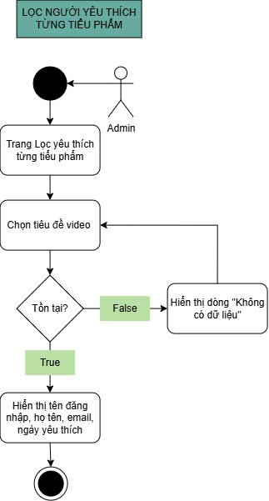

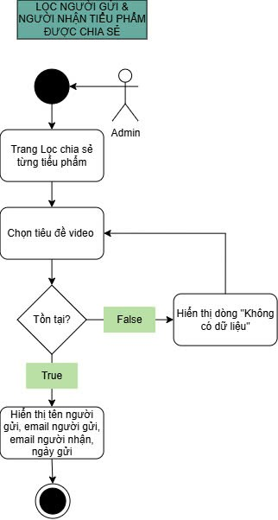 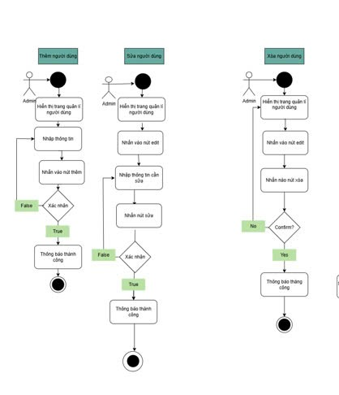

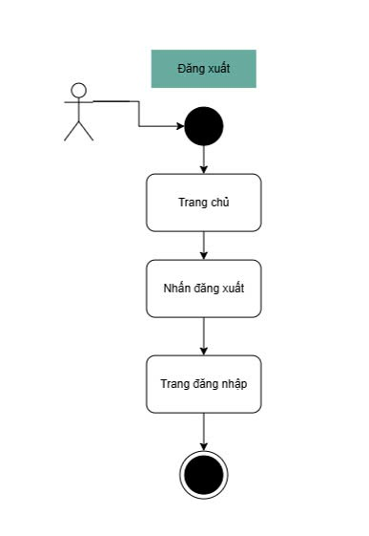

## Đặc tả yêu cầu hệ thống (SRS)

### Trang chủ

* **Mô tả chức năng:**

Trang chủ hiển thị danh sách tiểu phẩm video nổi bật, sắp xếp giảm dần theo số lượt xem. Người dùng có thể nhấn vào hình đại diện hoặc tiêu đề video để xem chi tiết, nhấn nút Like để lưu tiểu phẩm vào danh sách yêu thích, hoặc nhấn nút Share để chia sẻ qua email.

* **Dữ liệu liên quan:**

Mỗi tiểu phẩm hiển thị các thông tin: hình đại diện (poster), tiêu đề (title), số lượt xem,số lượt yêu thích, các nút Like và Share.

* **Đối tượng sử dụng:**

Tất cả người dùng.

### Trang chi tiết

* **Mô tả chức năng:**

Hiển thị chi tiết thông tin của một tiểu phẩm video. Tại đây, người dùng có thể:

Xem video của tiểu phẩm (liên kết từ YouTube).

Đọc tiêu đề và mô tả của tiểu phẩm.

Tương tác với các nút Like và Share.

Xem danh sách các tiểu phẩm đã xem trước đó..

* **Dữ liệu liên quan:**

Thông tin của tiểu phẩm gồm:

Video

Tiêu đề (title)

Mô tả (description)

Danh sách các tiểu phẩm đã xem (lấy từ lịch sử của người dùng).

* **Đối tượng sử dụng:**

Tất cả người dùng

### Trang yêu thích

* **Mô tả chức năng:**

Hiển thị danh sách các tiểu phẩm mà người dùng đã nhấn Like. Người dùng có thể xem lại các tiểu phẩm yêu thích hoặc nhấn nút Unlike để gỡ tiểu phẩm khỏi danh sách.

* **Dữ liệu liên quan:**

Danh sách các tiểu phẩm yêu thích (lưu trong tài khoản của người dùng).

Thông tin hiển thị tương tự như trên trang chủ (hình đại diện, tiêu đề).

* **Đối tượng sử dụng:**

Chỉ dành cho khách hàng đã đăng nhập.

### Bảo mật và tài khoản

* **Mô tả chức năng:**

Cung cấp các tính năng bảo mật liên quan đến tài khoản người dùng, bao gồm:

Đăng ký tài khoản: Người dùng điền thông tin để tạo tài khoản và nhận email chào mừng.

Đăng nhập: Xác thực người dùng để sử dụng các tính năng tương tác.

Đổi mật khẩu và lấy lại mật khẩu đã quên: Gửi thông báo xác nhận qua email để bảo đảm an toàn.

Quản lý thông tin cá nhân: Người dùng có thể cập nhật thông tin tài khoản.

Đăng xuất: Thoát khỏi tài khoản hiện tại.

* **Dữ liệu liên quan:**

Thông tin tài khoản: tên, email, mật khẩu (được mã hóa).

Token bảo mật dùng trong quá trình xác thực và thay đổi thông tin.

* **Đối tượng sử dụng:**
* Tất cả khách hàng.

### Quản lý tiểu phẩm

* **Mô tả chức năng:**

Chức năng này cho phép admin thực hiện các thao tác quản lý thông tin tiểu phẩm, bao gồm:

Thêm tiểu phẩm mới vào hệ thống.

Sửa thông tin hoặc nội dung của tiểu phẩm.

Xóa các tiểu phẩm không còn phù hợp.

Xem danh sách tất cả các tiểu phẩm đã có trên hệ thống.

* **Dữ liệu liên quan:**

Mỗi tiểu phẩm cần các thông tin sau:

Tiêu đề (title).

Hình đại diện (poster).

Video (liên kết YouTube).

Mô tả (description).

Số lượt xem

* **Đối tượng sử dụng:**

Chỉ dành cho nhân viên quản trị (admin).

### Quản lý khách hàng

* **Mô tả chức năng:**

Admin có quyền quản lý thông tin của người dùng trên hệ thống, bao gồm:

Xem danh sách khách hàng đã đăng ký.

Cập nhật thông tin khách hàng (trạng thái tài khoản, quyền hạn).

Xóa tài khoản khách hàng không còn hoạt động hoặc vi phạm chính sách.

* **Dữ liệu liên quan:**

Thông tin khách hàng bao gồm:

Họ và tên.

Email.

Thông tin trạng thái tài khoản (hoạt động hoặc bị khóa).

Danh sách các tiểu phẩm yêu thích và đã chia sẻ.

* **Đối tượng sử dụng:**

Chỉ dành cho nhân viên quản trị (admin).

### Báo cáo và thống kê

* **Mô tả chức năng:**

Chức năng này giúp admin thống kê và báo cáo dữ liệu liên quan đến sự tương tác của người dùng với tiểu phẩm. Các tác vụ gồm:

Thống kê số lượt yêu thích (Like) của từng tiểu phẩm.

Lọc danh sách người dùng yêu thích một tiểu phẩm cụ thể.

Lọc danh sách người nhận chia sẻ tiểu phẩm qua email.

* **Dữ liệu liên quan:**

Danh sách các tiểu phẩm cùng số liệu liên quan (lượt xem, Like, và chia sẻ).

Thông tin khách hàng đã tương tác với các tiểu phẩm (tên, email).

* **Đối tượng sử dụng:**

Chỉ dành cho nhân viên quản trị.

### Đổi mật khẩu

* **Mô tả chức năng:**

Chức năng này cho phép người dùng thay đổi mật khẩu đăng nhập của họ.

* **Dữ liệu liên quan:**

Tên đăng nhập, mật khẩu cũ, mật khẩu mới.

* **Đối tượng sử dụng:**
  + Trưởng phòng đào tạo.
  + Nhân viên giáo vụ.

## Sơ đồ triển khai và yêu cầu hệ thống

### Sơ đồ triển khai

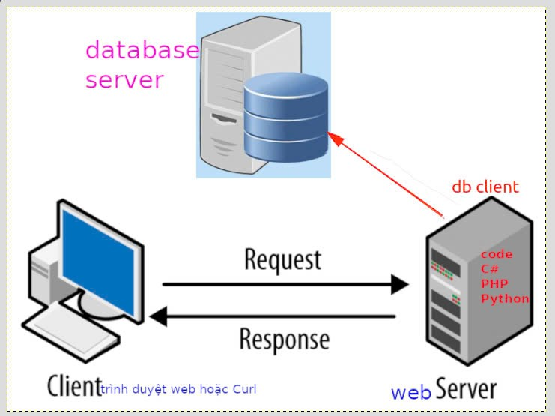

### Yêu cầu hệ thống

#### Yêu cầu phần cứng:

Máy chủ cần có cấu hình tối thiểu: CPU Intel Core i5, RAM 8GB, ổ cứng SSD 250GB.

Dung lượng bộ nhớ và lưu trữ phải đủ để đáp ứng hàng nghìn lượt truy cập tiềm năng.

#### Yêu cầu phần mềm:

**Hệ điều hành:** Windows Server 2016 hoặc Ubuntu Server 20.04 LTS.

**Máy chủ web:** Apache Tomcat 8.5 hoặc phiên bản mới hơn.

**Cơ sở dữ liệu:** Microsoft SQL Server 2008+.

**Java Development Kit (JDK):** Phiên bản 1.8 hoặc mới hơn.

# Thiết kế ứng dụng

## Mô hình công nghệ ứng dụng

* **Back-end:** Java Servlet/JSP, JPA.
* **Front-end:** HTML, CSS, JavaScript.
* **Database:** SQL Server 2008+.
* **Máy chủ ứng dụng:** Tomcat 8.5+.

## Thực thể

### Sơ đồ quan hệ thực thể (ERD)

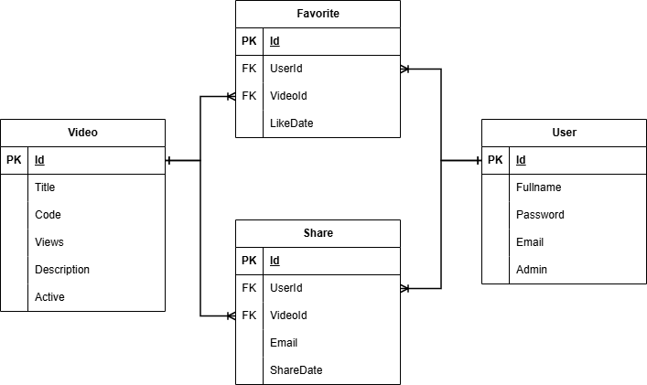

## Giao diện

### Giao diện trang chủ

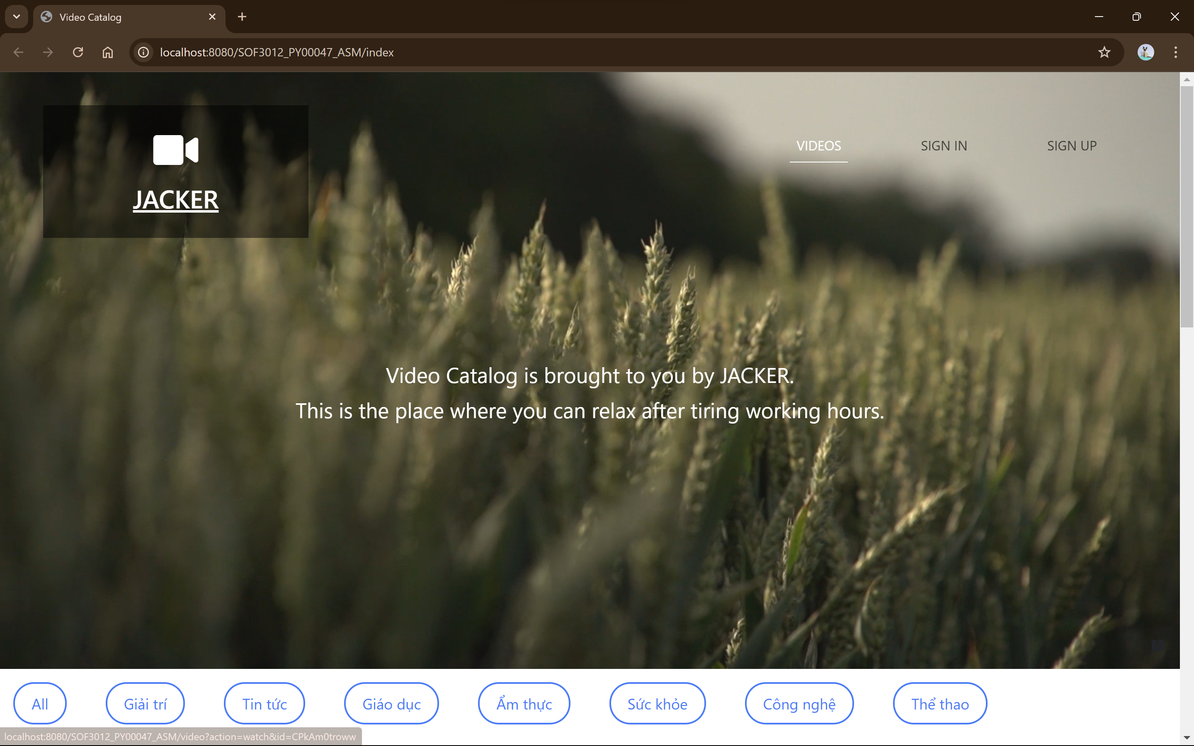

**Mô tả hoạt động**

|  |  |  |
| --- | --- | --- |
| **SỰ KIỆN** | **HÀNH ĐỘNG** | **BẢO MẬT** |
| Khởi đầu | Hiển thị 6 tiểu phẩm, giảm dần theo số lượt xem |  |
| [Poster].Click | * Trang chi tiết * Ghi nhận tiểu phẩm đã xem bằng cookie * Tăng số lược xem của tiểu phẩm |  |
| [Like].Click | Ghi nhận tiểu phẩm yêu thích của người sử dụng | Login |
| [Share].Click | Trang chia sẻ tiểu phẩm | Login |

### Giao diện trang chi tiết

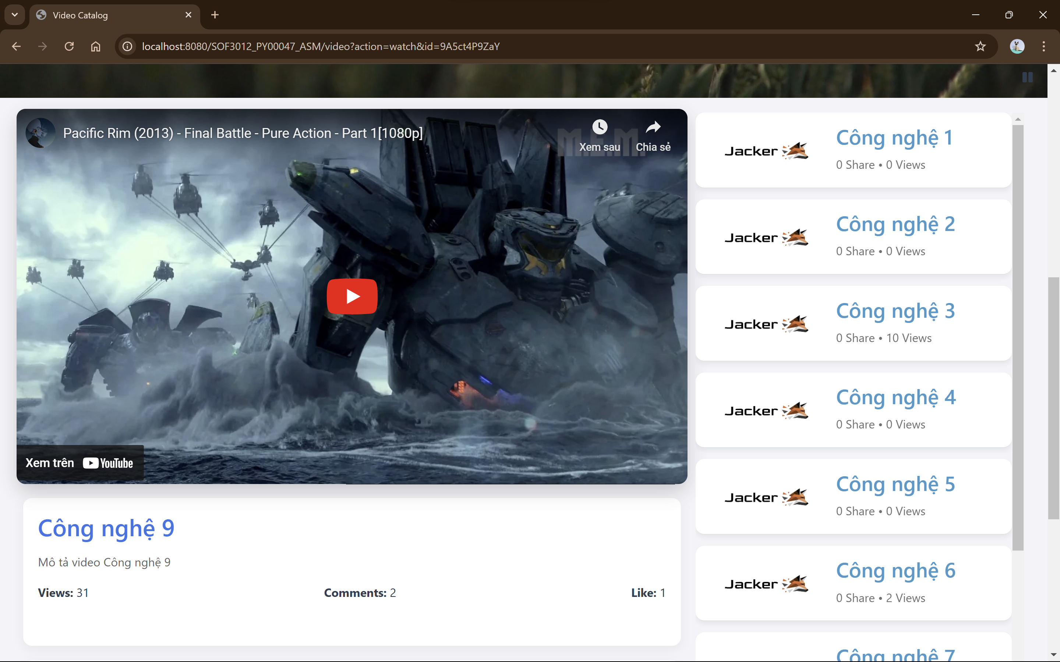

**Mô tả hoạt động**

|  |  |  |
| --- | --- | --- |
| **SỰ KIỆN** | **HÀNH ĐỘNG** | **BẢO MẬT** |
| Khởi đầu | Hiển thị thông tin chi tiết (video, title, description)  Hiển thị các tiểu phẩm đã xem (lấy từ cookie) |  |
| [Poster].Click  [Title].Click | Trang chi tiết |  |
| [Like].Click | Ghi nhận tiểu phẩm yêu thích của người sử dụng | Login |
| [Share].Click | Trang chia sẻ tiểu phẩm | Login |

### Giao diện trang yêu thích

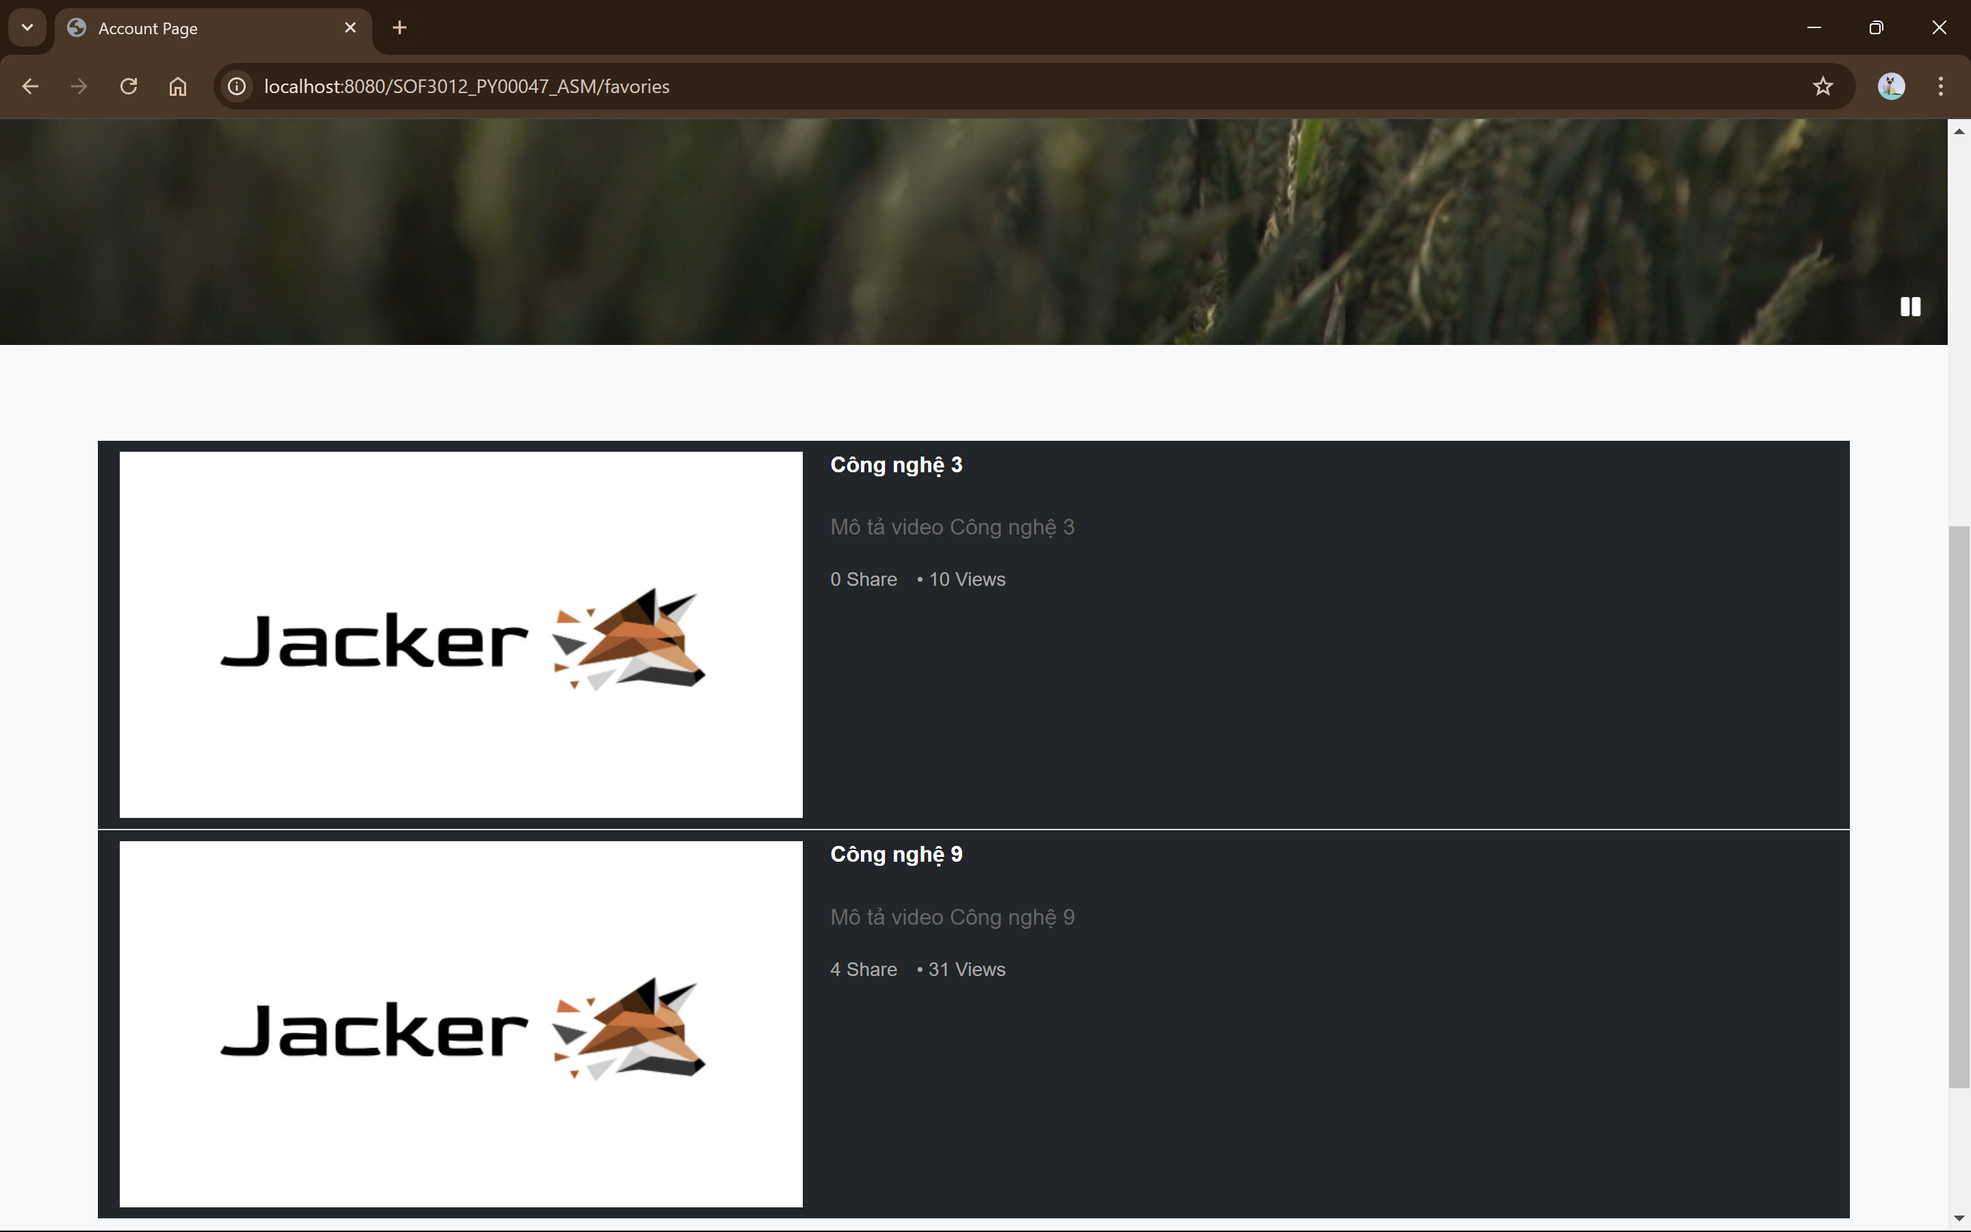

**Mô tả hoạt động**

|  |  |  |
| --- | --- | --- |
| **SỰ KIỆN** | **HÀNH ĐỘNG** | **BẢO MẬT** |
| Khởi đầu | Hiển thị tất cả các tiểu phẩm yêu thích của người sử dụng | Login |
| [Poster].Click | Trang chi tiết |  |
| [Unlike].Click | Bỏ ghi nhận tiểu phẩm yêu thích của người sử dụng | Login |
| [Share].Click | Trang chia sẻ tiểu phẩm | Login |

### Giao diện chức năng

#### LAYOUT QUẢN TRỊ

Tất cả các trang dành cho nhân viên đều phải được đăng nhập với vai trò là admin và phải bao gồm menu sau đây

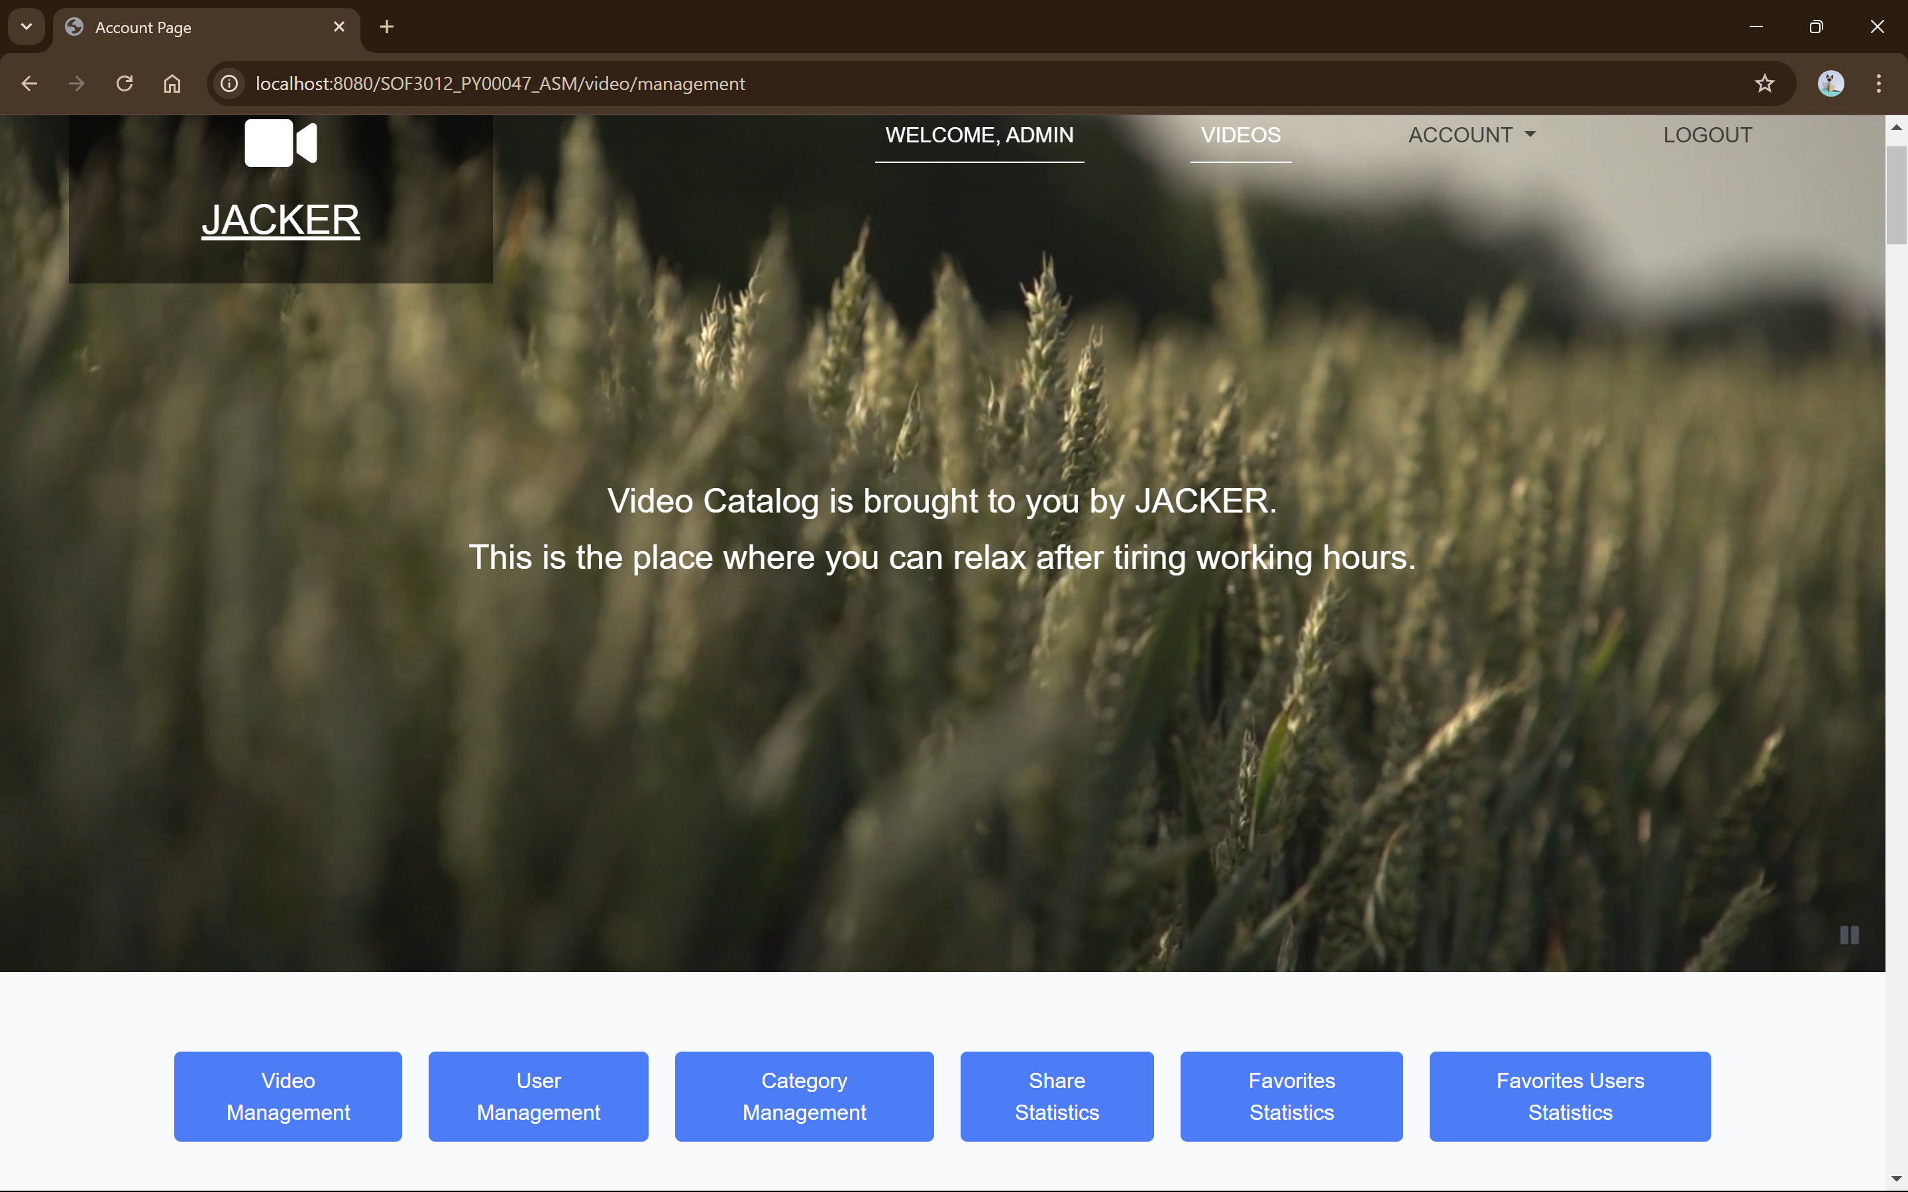

**Mô tả hoạt động**

|  |  |  |
| --- | --- | --- |
| **SỰ KIỆN** | **HÀNH ĐỘNG** | **BẢO MẬT** |
| [Trang chủ].Click | Trang chủ |  |
| [Quản lý video].Click | Trang quản lý tiểu phẩm | Admin |
| [Quản lý người dùng].Click | Trang quản lý người dùng | Admin |
| [Thống kê].Click | Trang báo cáo, thống kê | Admin |

#### Trang quản lý Video

**Giao diện**

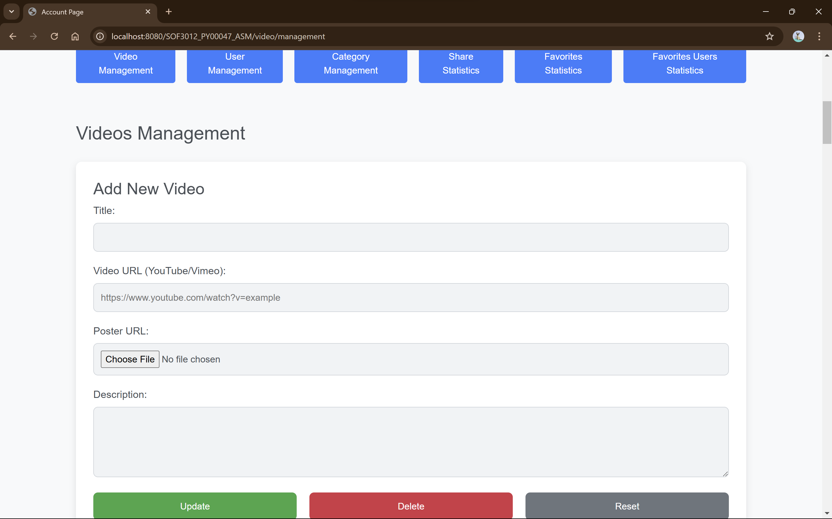

#### Trang quản lý Người dùng

**Giao diện:**

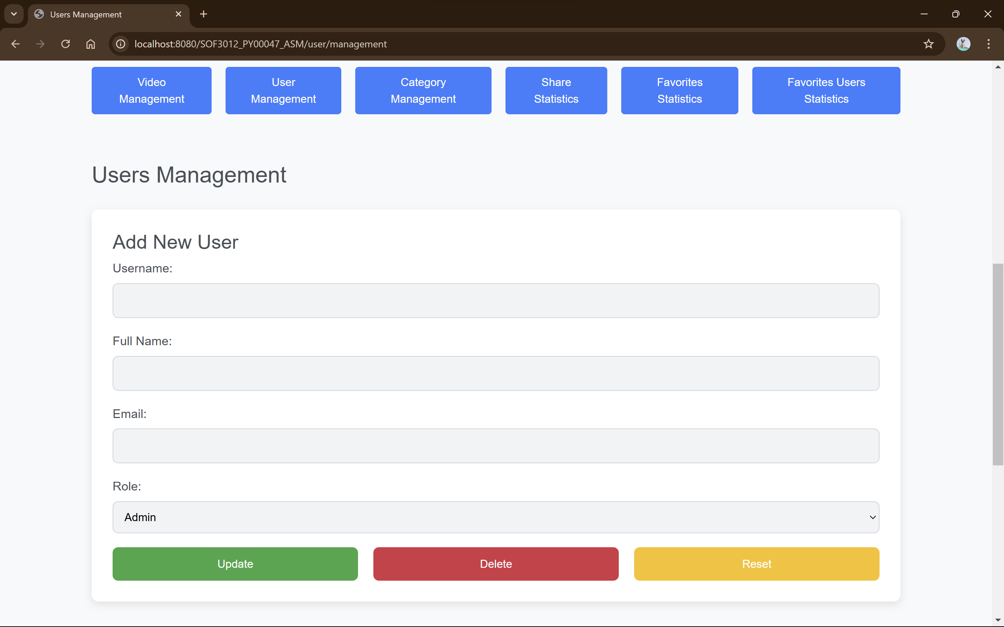

#### Trang thống kê

**Giao diện:**

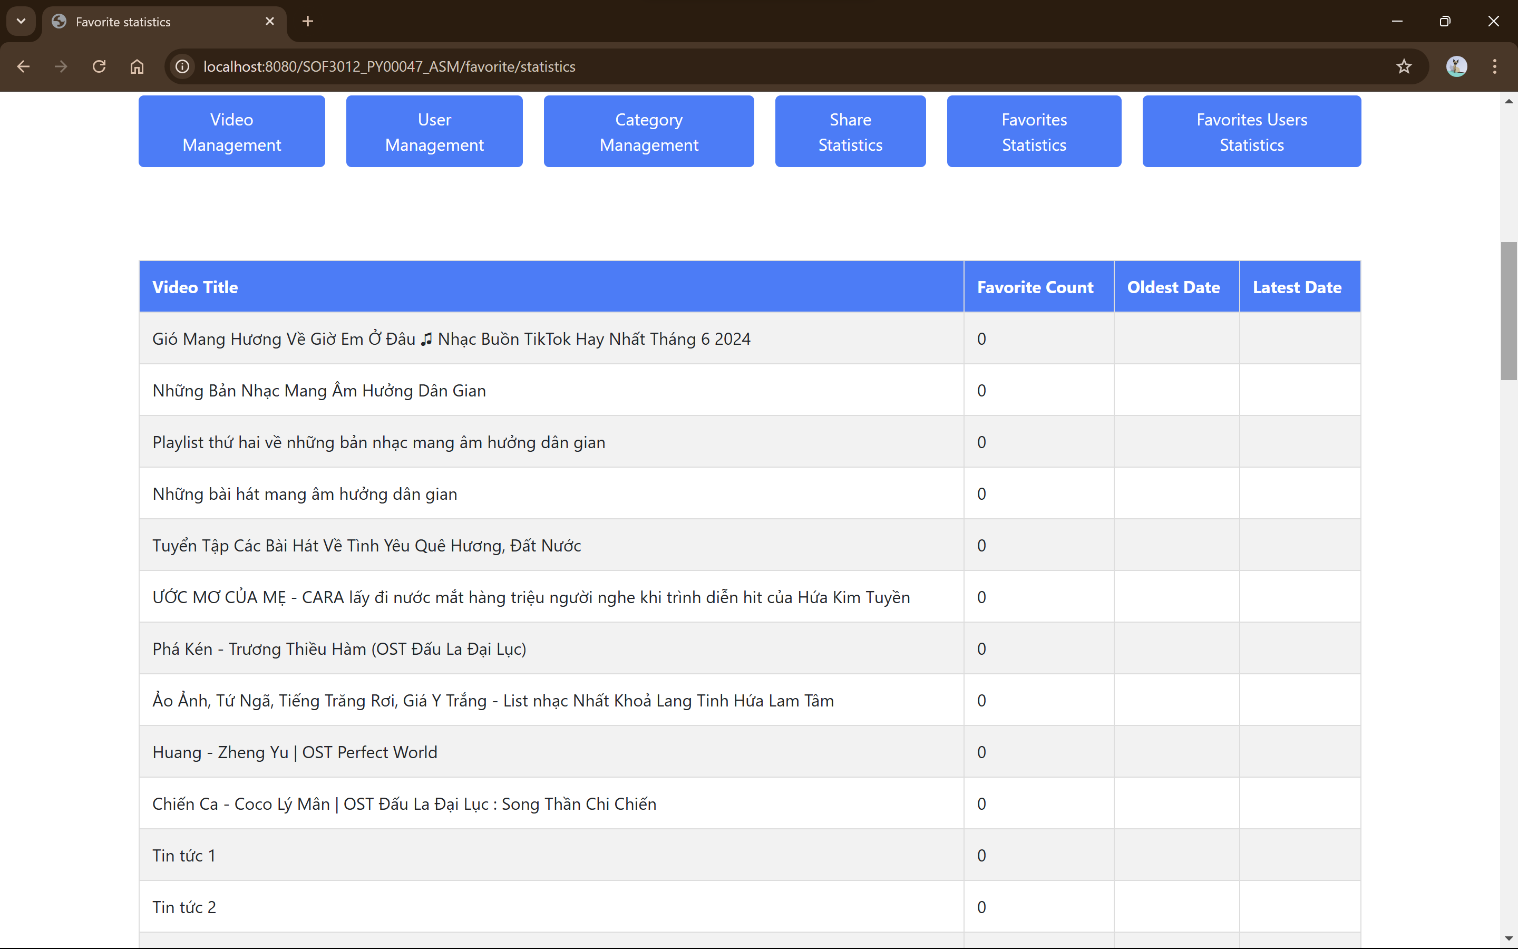

**Mô tả hoạt động:**

|  |  |  |
| --- | --- | --- |
| **SỰ KIỆN** | **HÀNH ĐỘNG** | **BẢO MẬT** |
| Khởi đầu | * Tổng hợp dữ liệu từ Favorite * Hiển thị thông tin tổng hợp lên lưới | Admin |

**GIao diện**

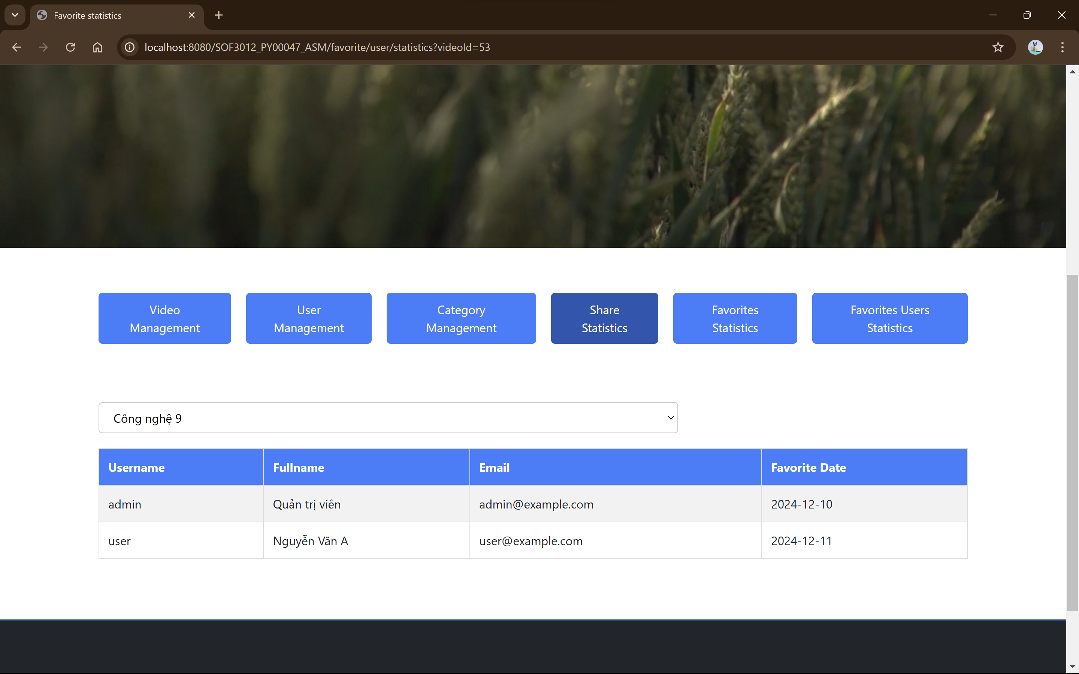

**mô tả hoạt động**

|  |  |  |
| --- | --- | --- |
| **SỰ KIỆN** | **HÀNH ĐỘNG** | **BẢO MẬT** |
| Khởi đầu | • Đỗ các video có yêu thích vào select box | Admin |
| [Video Title].Select | * Lọc các Favorite theo video được chọn * Hiển thị các user của các Favorite đã lọc lên bảng | Admin |

**giao diện**

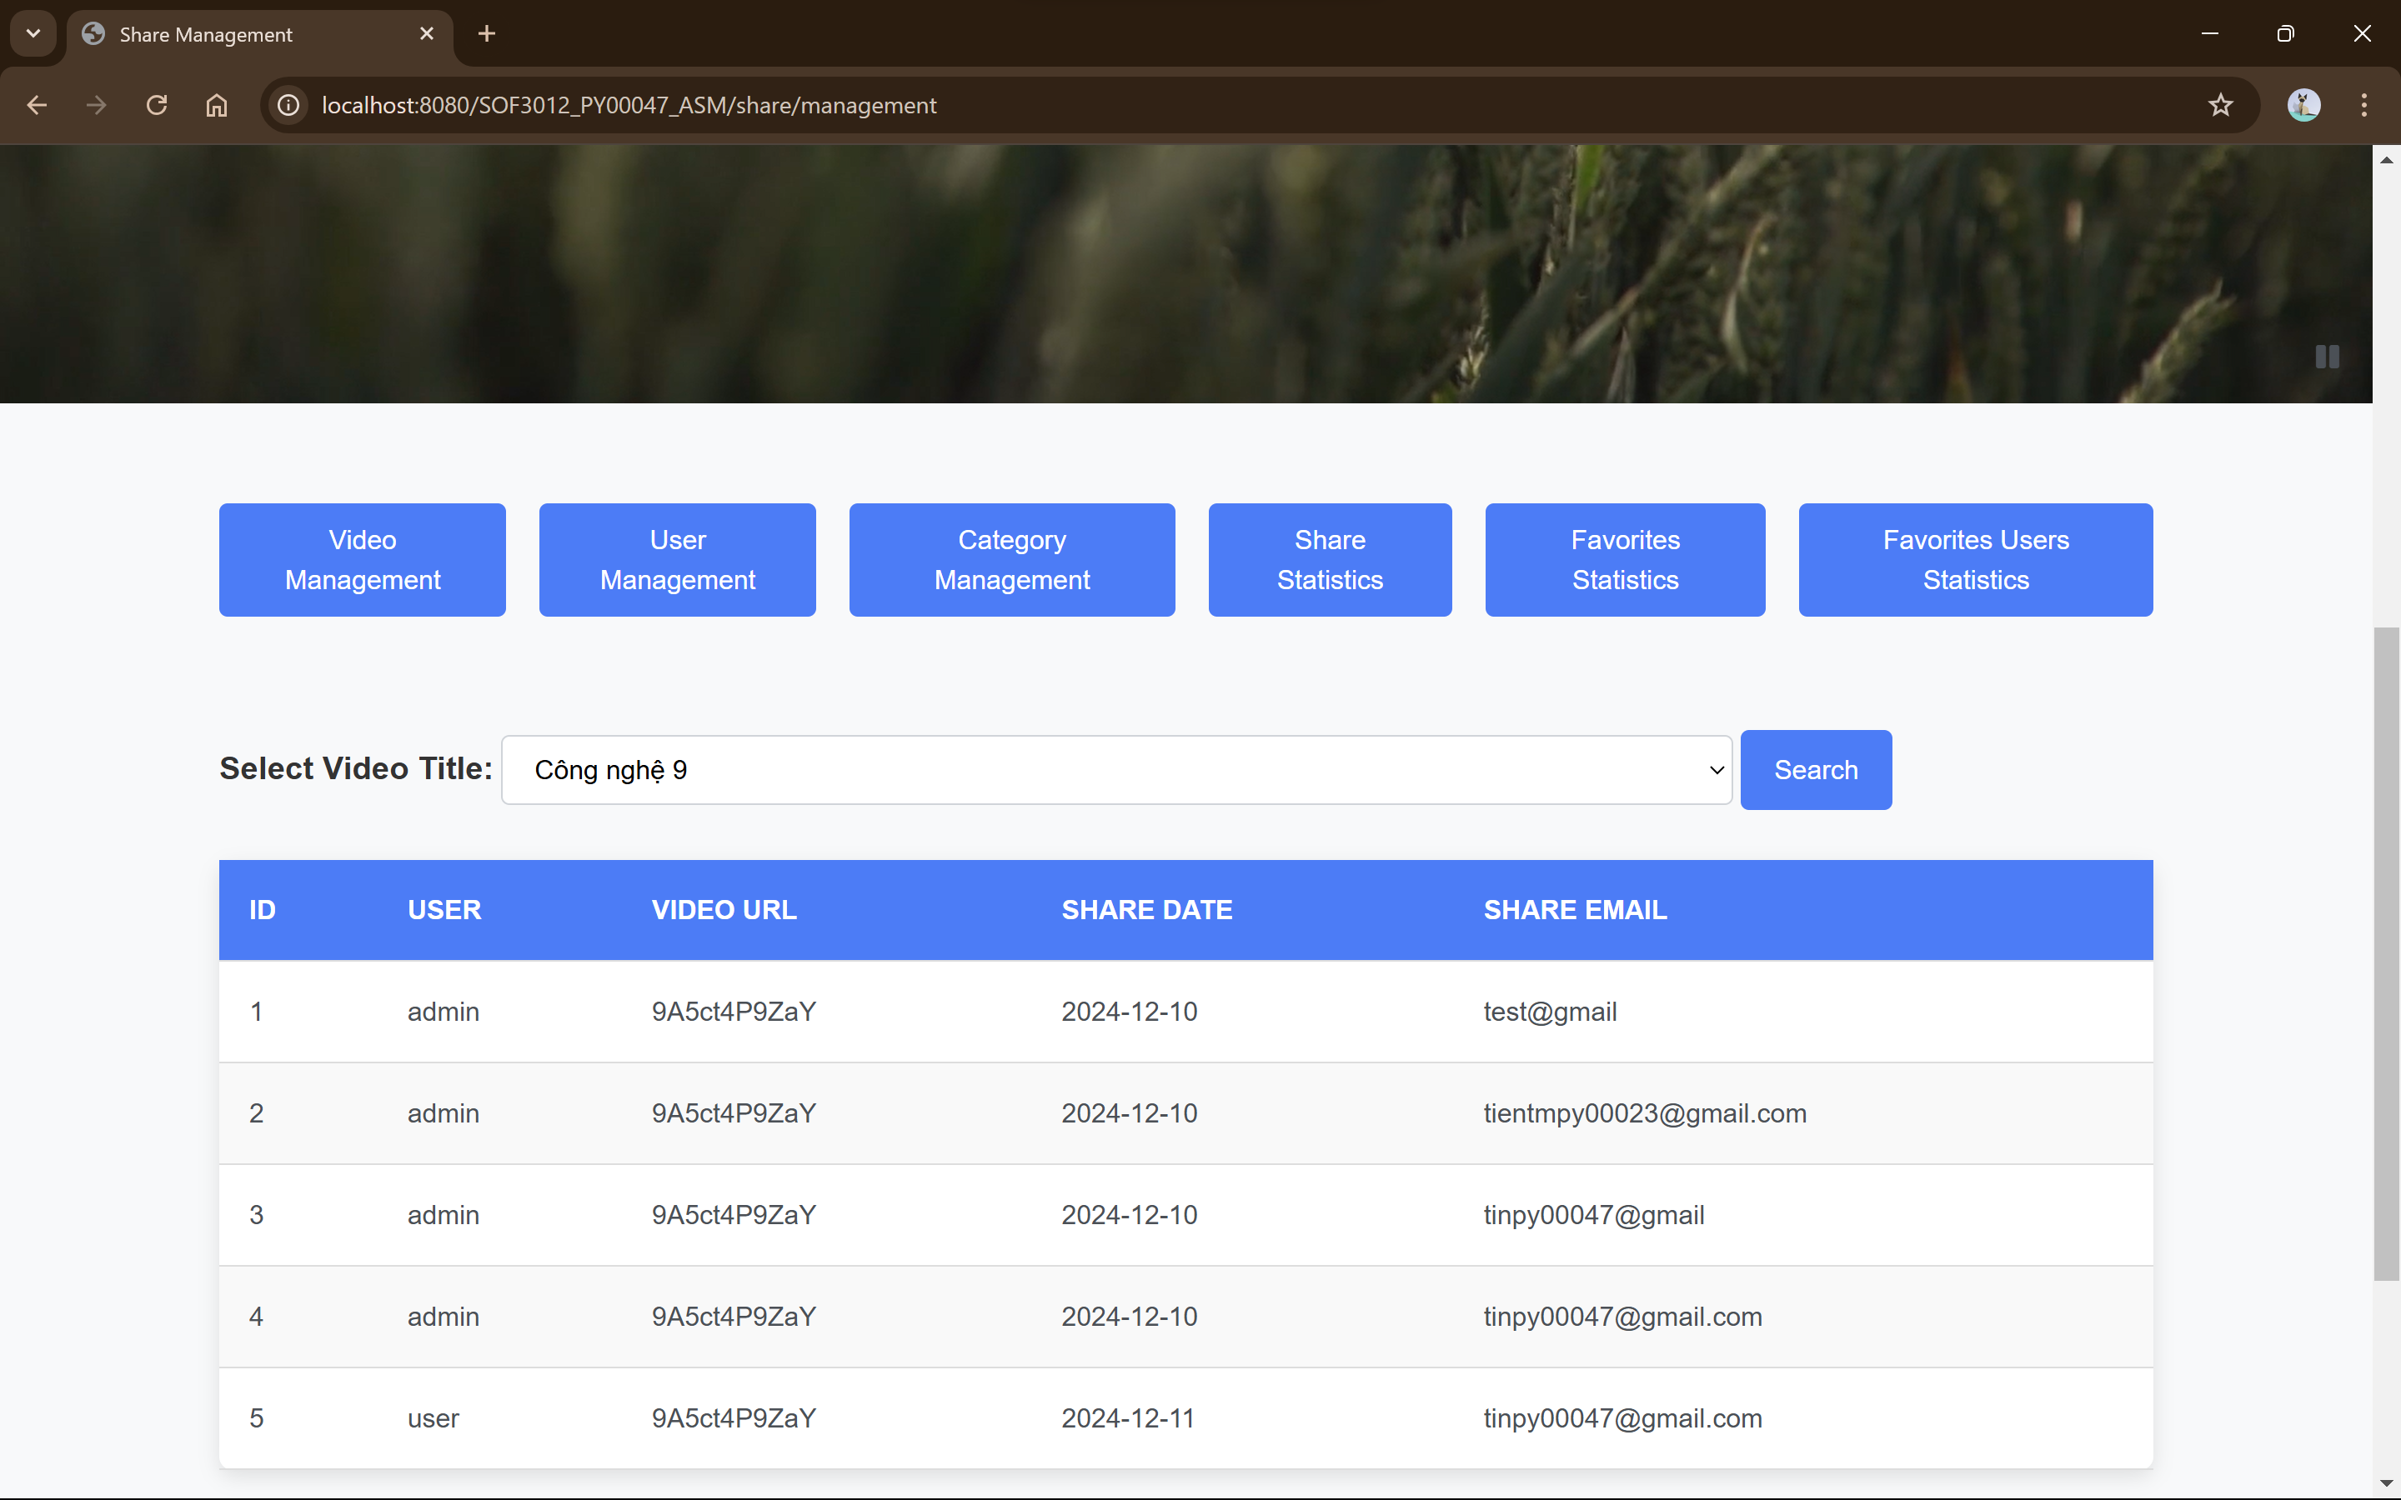

**mô tả hoạt động**

|  |  |  |
| --- | --- | --- |
| **SỰ KIỆN** | **HÀNH ĐỘNG** | **BẢO MẬT** |
| Khởi đầu | • Đỗ các video có chia sẻ vào select box | Admin |
| [Video Title].Select | * Lọc các Share theo video được chọn * Hiển thị các user và share đã lọc lên bảng | Admin |

### các giao diện hỗ trợ khác

#### Cửa sổ đăng nhập

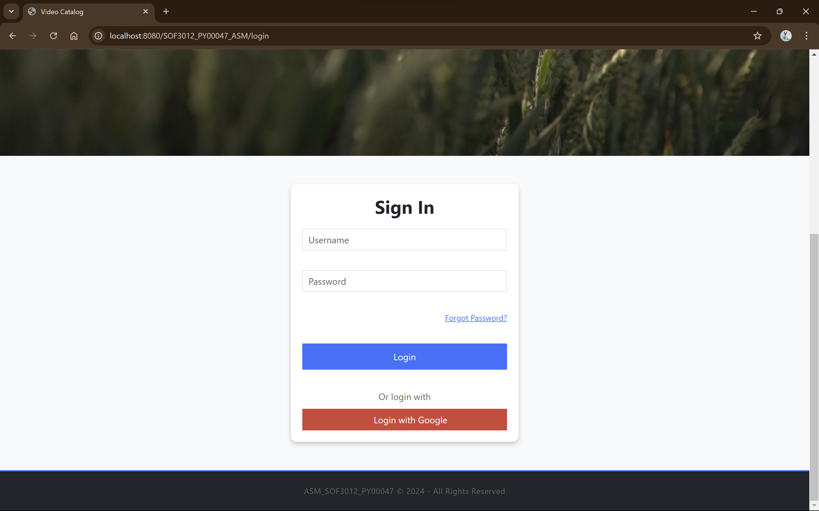

**mô tả hoạt động**

|  |  |  |
| --- | --- | --- |
| **SỰ KIỆN** | **HÀNH ĐỘNG** | **BẢO MẬT** |
| Khởi đầu | Hiển thị username và password |  |
| [Đăng nhập].Click | * Kiểm tra dữ liệu form * Kiểm tra sự tồn tại của user * Duy trì thông tin user vào session * Trở về trang được yêu cầu bảo mật trước đó (nếu có) * Click trang quên mật khẩu * Trang đăng kí |  |

#### Cửa sổ đăng ký

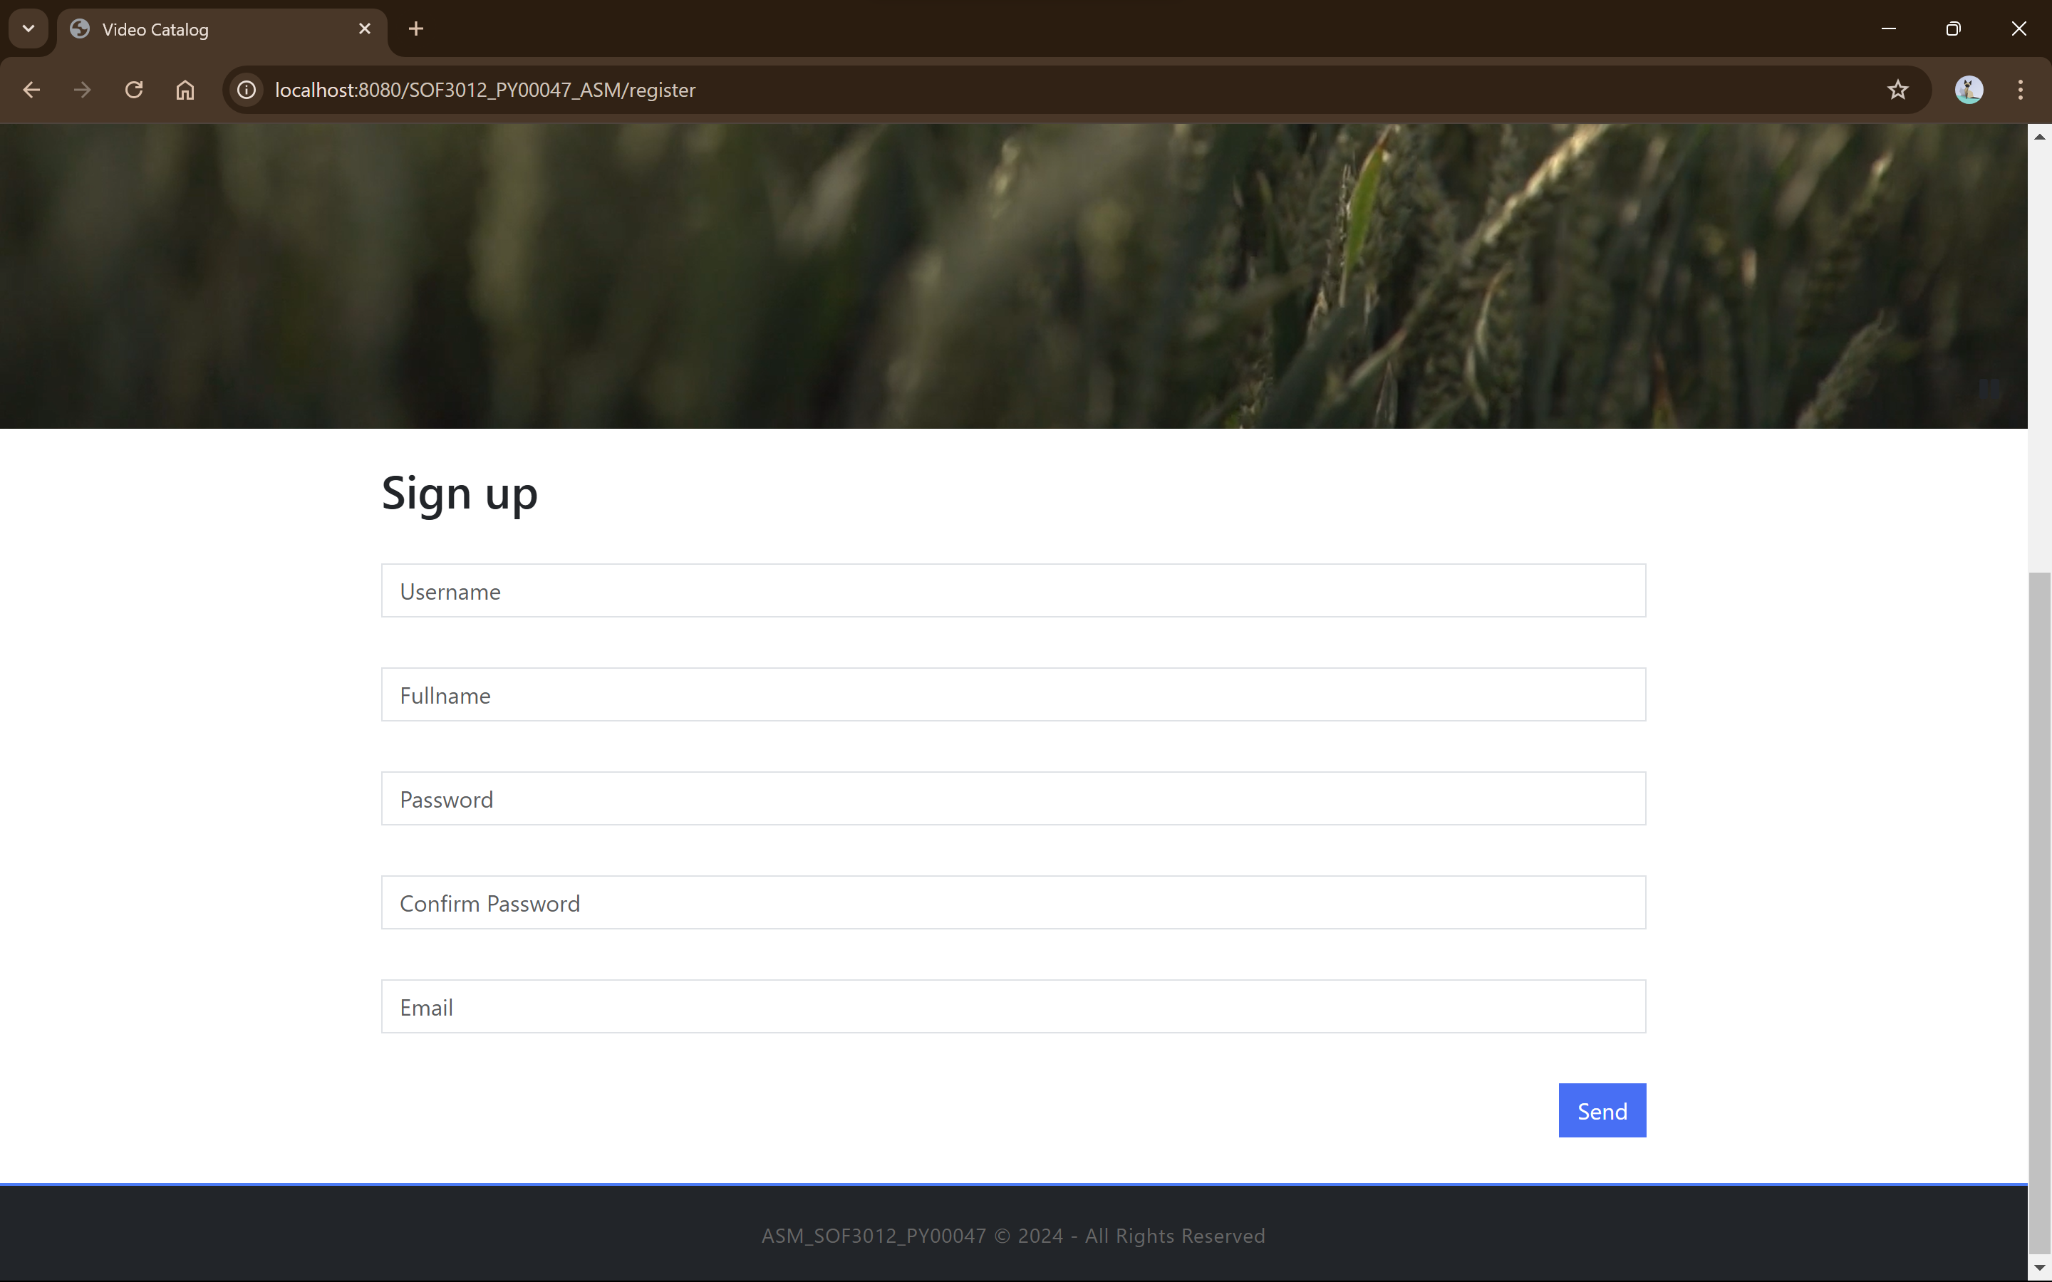

**mô tả hoạt động**

|  |  |  |
| --- | --- | --- |
| **SỰ KIỆN** | **HÀNH ĐỘNG** | **BẢO MẬT** |
| [Đăng ký].Click | * Kiểm tra dữ liệu form * Thêm mới một người sử dụng * Gửi email chào |  |

#### Cửa sổ quên mật khẩu

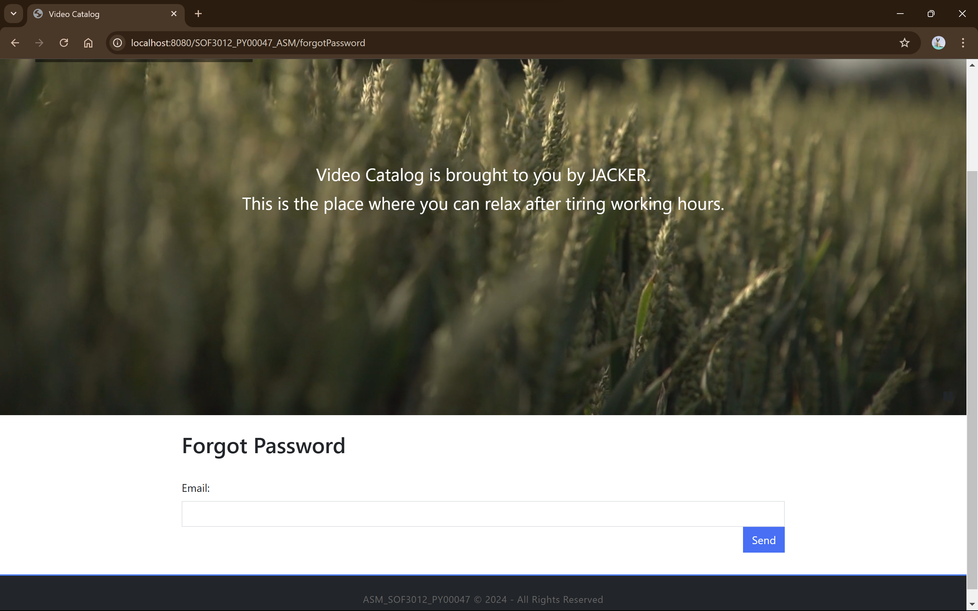

**mô tả hoạt động**

|  |  |  |
| --- | --- | --- |
| **SỰ KIỆN** | **HÀNH ĐỘNG** | **BẢO MẬT** |
| [Khổi phục mật khẩu].Click | * Kiểm tra dữ liệu nhập vào form * Gửi mật khẩu qua email nếu thông tin chính xác |  |

#### Trang đổi mật khẩu

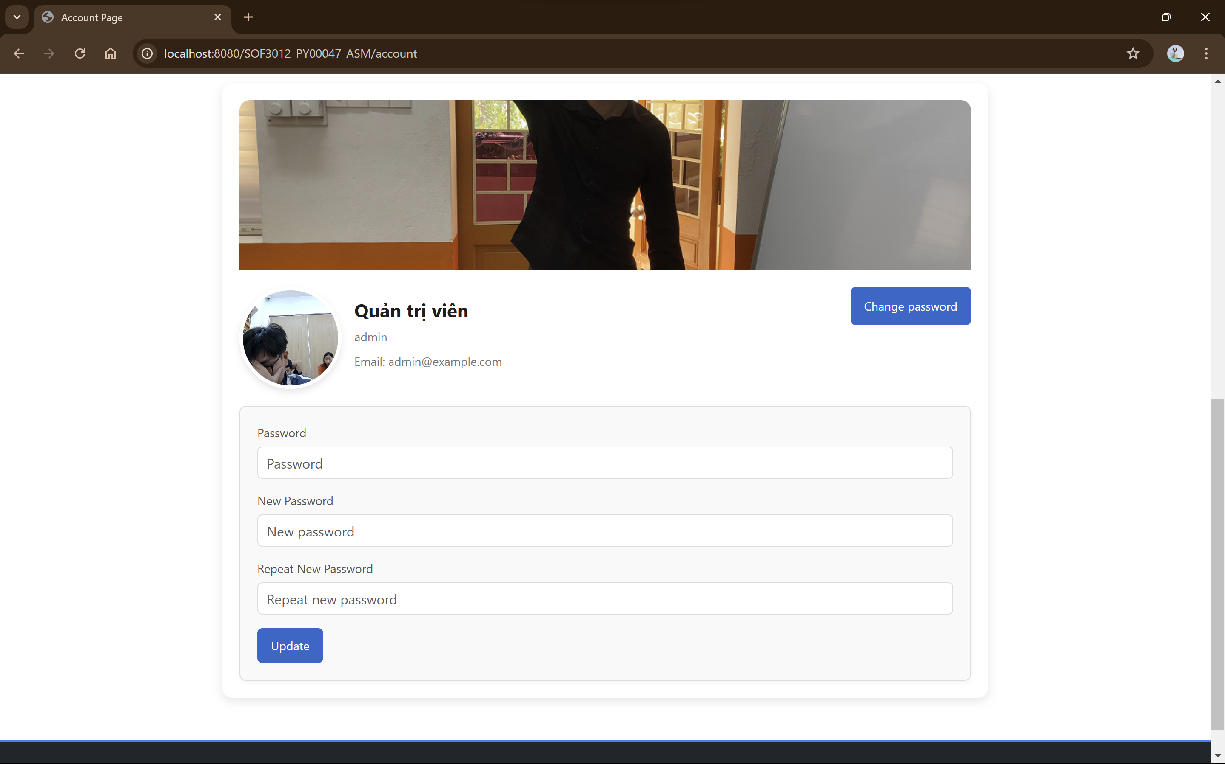

**mô tả hoạt động**

|  |  |  |
| --- | --- | --- |
| **SỰ KIỆN** | **HÀNH ĐỘNG** | **BẢO MẬT** |
| [Đổi mật khẩu].Click | * Kiểm tra dữ liệu nhập vào form * Cập nhật mật khẩu * Cập nhật lại thông tin user trong session | Login |

# Thực hiện dự án

## Tạo csdl với sql server

create database SOF3012_PY00047_ASM

go

use SOF3012_PY00047_ASM

go

-- Tạo bảng người dùng

create table Users

(

id int primary key identity,

username varchar(255) unique not null, -- Mã đăng nhập

fullname nvarchar(255) not null, -- Họ và tên

password varchar(255) not null, -- Mật khẩu

email varchar(255) not null, -- Email

isAdmin bit default 0 not null, -- Vai trò (0: người xem, 1: quản trị)

isActive bit default 1, -- Hành động (0: ẩn người dùng, 1: hiển thị người dùng)

);

go

-- Tạo bảng thể loại

create table Categories

(

id int identity(1,1) primary key, -- Mã loại

name nvarchar(255) not null, -- Tên loại tên

);

go

-- Tạo bảng video

create table Video

(

id int identity(1,1) primary key, -- Mã video

title nvarchar(255) not null, -- Tiêu đề

videoUrl varchar(255) not null, -- Đường dẫn video(từ youtube, vimeo,...)

poster varchar(255) null, -- Áp phích

categoryid int not null, -- Mã thể loại

viewcount int default 0, -- Người xem

likecuont int default 0, -- Số lược thích

sharecuont int default 0, -- Số lược share

commentcuont int default 0, -- Số bình luận

description nvarchar(max), -- Mô tả video

isActive bit default 1, -- Hành động (0: ẩn video, 1: hiển thị video)

userid int not null, -- Người đăng

foreign key (userid) references Users(id),

foreign key (categoryid) references categories(id),

);

go

-- Tạo bảng lịch sử xem

create table History

(

id int identity(1,1) primary key, -- Mã lịch sử

userid int not null, -- Mã người dùng

videoid int not null, -- Mã video

viewDate datetime default getDate() not null, -- Ngày xem (mặc định ngày hiện tại)

isLiked bit default 0 not null, -- Đã thích hay chưa (0: chưa, 1: rồi)

likedDate datetime null, -- Ngày thích

foreign key (userid) references users(id),

foreign key (videoid) references video(id),

);

go

-- Tạo bảng chia sẽ

create table Share

(

id int identity(1,1) primary key, -- Mã chia sẽ

userid int not null, -- Mã người dùng

videoid int not null, -- Mã video

sharedate date default getDate(), -- Ngày chia sẽ (mặc định ngày hiện tại)

shareemail varchar(255) not null, -- Email được chia sẽ

foreign key (userid) references users(id),

foreign key (videoid) references video(id),

);

go

-- Tạo bảng bình luận

create table Comment

(

id int identity(1,1) primary key, -- Mã chia sẽ

userid int not null, -- Mã người dùng

videoid int not null, -- Mã video

commentdate date default getDate(), -- Ngày bình luận (mặc định ngày hiện tại)

content nvarchar(max) not null, -- Nội dung

foreign key (userid) references users(id),

foreign key (videoid) references video(id),

);

go

## Lập trình CSDL

### Mô hình tổ chức lập trình CSDL

#### CSDL

* Table:
* User
* Category
* Video
* History
* Share
* Comment

#### Mô hình ứng dụng persistence

<?xml version="1.0" encoding="UTF-8"?>

<persistence version="2.2"

xmlns="http://xmlns.jcp.org/xml/ns/persistence"

xmlns:xsi="http://www.w3.org/2001/XMLSchema-instance"

xsi:schemaLocation="http://xmlns.jcp.org/xml/ns/persistence

http://xmlns.jcp.org/xml/ns/persistence/persistence_2_2.xsd">

<persistence-unit name="SOF3012_PY00047_ASM">

<properties>

<property name="jakarta.persistence.jdbc.driver"

value="com.microsoft.sqlserver.jdbc.SQLServerDriver" />

<property name="jakarta.persistence.jdbc.url"

price value="jdbc:sqlserver://localhost:1433;database=SOF3012_PY00047_ASM;encryption=true;trustServerCertificate=true;" />

<attribute name="jakarta.persistence.jdbc.user" value=" phamtin" />

<attribute name="jakarta.persistence.jdbc.password" value="123" />

<attribute name="hibernate.show_sql" value="true" />

<attribute name=" hibernate.format_sql" value="true" />

</property>

</persistence-unit>

</persistence>

### Entity Class và DAO

#### Entity User(các entity còn lại tương tự)

package entity;

import java.util.List;

import jakarta.persistence.*;

@Entity

@Table(name = "Users")

public class User {

@Id

@GeneratedValue(strategy = GenerationType.IDENTITY)

private int id;

@Column(nullable = false, unique = true)

private String username;

@Column(nullable = false)

private String fullname;

@Column(nullable = false)

private String password;

@Column(nullable = false)

private String email;

@Column(name = "isAdmin", nullable = false)

private Boolean isAdmin;

@Column(name = "isActive", nullable = false)

private Boolean isActive;

@OneToMany(mappedBy = "user", cascade = CascadeType.ALL)

private List<History> histories;

@OneToMany(mappedBy = "user", cascade = CascadeType.ALL)

private List<Share> shares;

@OneToMany(mappedBy = "user", cascade = CascadeType.ALL)

private List<Comment> comments;

public User() {}

public User(int id, String username, String fullname, String password, String email, Boolean isAdmin, Boolean isActive,

List<History> histories, List<Share> shares, List<Comment> comments) {

this.id = id;

this.username = username;

this.fullname = fullname;

this.password = password;

this.email = email;

this.isAdmin = isAdmin;

this.isActive = isActive;

this.histories = histories;

this.shares = shares;

this.comments = comments;

}

public int getId() {

return id;

}

public void setId(int id) {

this.id = id;

}

public String getUsername() {

return username;

}

public void setUsername(String username) {

this.username = username;

}

public String getFullname() {

return fullname;

}

public void setFullname(String fullname) {

this.fullname = fullname;

}

public String getPassword() {

return password;

}

public void setPassword(String password) {

this.password = password;

}

public String getEmail() {

return email;

}

public void setEmail(String email) {

this.email = email;

}

public Boolean getIsAdmin() {

return isAdmin;

}

public void setIsAdmin(Boolean isAdmin) {

this.isAdmin = isAdmin;

}

public Boolean getIsActive() {

return isActive;

}

public void setIsActive(Boolean isActive) {

this.isActive = isActive;

}

public List<History> getHistories() {

return histories;

}

public void setHistories(List<History> histories) {

this.histories = histories;

}

public List<Share> getShares() {

return shares;

}

public void setShares(List<Share> shares) {

this.shares = shares;

}

public List<Comment> getComments() {

return comments;

}

public void setComments(List<Comment> comments) {

this.comments = comments;

}

@Override

public String toString() {

return "User [username=" + username + ", fullname=" + fullname + ", password=" + password + ", email=" + email

+ ", isAdmin=" + isAdmin + ", isActive=" + isActive + "]";

}

#### }UsersDAO(Dao khác tương tự)

knife package;

import java.util.List;

import entity.User;

public interface UserDao {

User findById(Integer id);

User findByEmail(String email);

User findByUsername(String username);

User findByUsernameAndPassword(String username, String password);

List<User> findAll();

List<User> findAll(int pageNumber, int pageSize);

User create(User entity);

User update(User entity);

User delete(User entity);

}

## thư viện tiện ích

### XJPA

package util;

import jakarta.persistence.EntityManager;

import jakarta.persistence.EntityManagerFactory;

import jakarta.persistence.Persistence;

public class JpaUtil {

private static EntityManagerFactory factory;

public static EntityManager getEntityManager() {

if(factory == null || factory.isOpen()) {

factory = Persistence.createEntityManagerFactory("SOF3012_PY00047_ASM");

}

return factory.createEntityManager();

}

public static void shutDown() {

if(factory != null && factory.isOpen()) {

factory.close();

}

factory = null;

}

}

### EmailUtils

package util;

import java.util.Date;

import java.util.Properties;

import javax.mail.Authenticator;

import javax.mail.Message;

import javax.mail.MessagingException;

import javax.mail.PasswordAuthentication;

import javax.mail.Session;

import javax.mail.Transport;

import javax.mail.internet.AddressException;

import javax.mail.internet.InternetAddress;

import javax.mail.internet.MimeMessage;

public class EmailUtil {

public static void sendEmail(String host, String port,

final String userName, final String password, String toAddress,

String subject, String message) throws AddressException, MessagingException {

// Thiết lập thuộc tính SMTP

Properties props = new Properties();

props.put("mail.smtp.host", host);

props.put("mail.smtp.port", port);

props.put("mail.smtp.auth", "true");

props.put("mail.smtp.starttls.enable", "true");

props.put("mail.smtp.ssl.protocols", "TLSv1.2");

// Tạo phiên làm việc với xác thực

Session session = Session.getInstance(props, new Authenticator() {

@Override

protected PasswordAuthentication getPasswordAuthentication() {

return new PasswordAuthentication(userName, password);

}

});

// Tạo tin nhắn email

Message msg = new MimeMessage(session);

msg.setFrom(new InternetAddress(userName));

InternetAddress[] toAddresses = { new InternetAddress(toAddress) };

msg.setRecipients(Message.RecipientType.TO, toAddresses);

msg.setSubject(subject);

msg.setSentDate(new Date());

msg.setText(message);

// Gửi email

Transport.send(msg);

System.out.println("Email đã được gửi thành công!");

}

}

# KẾT LUẬN

## Khó khăn

- JPA có vòng đời phức tạp (Persist, Merge, Remove, Detach) và trạng thái entity (Managed, Detached, Removed). Việc không hiểu rõ các khái niệm này dẫn đến lỗi khi thao tác với database.

- Khi cập nhật hoặc xóa dữ liệu, JPA thường sử dụng cơ chế cache, dẫn đến việc dữ liệu trong ứng dụng không đồng bộ với database nếu không commit hoặc refresh đúng cách.

## Thuận lợi

* + - Tài liệu hữu ích.
    - Có code để tham khảo.